PENILAIAN HARIAN MUPEL ILMU PENGETAHUAN ALAM
TEMA 5 : MATA & CAHAYA

Nama : …………………………………
Kelas : ………………………………….

Berilah tanda silang (X) pada huruf di depan jawaban yang paling benar!
- Bagian mata yang terdiri atas lapisan bening dan berfungsi sebagai jalan masuknya cahaya ke dalam mata adalah ….
- lensa C. iris
- kornea D. pupil
- Lensa mata adalah bagian mata yang sangat penting dalam proses penglihatan. Bagian ini berfungsi sebagai ….
- mengatur banyak sedikitnya cahaya
- memberi warna pada mata sesuai ras
- memfokuskan cahaya tepat di retina
- membawa rangsang bayangan ke otak
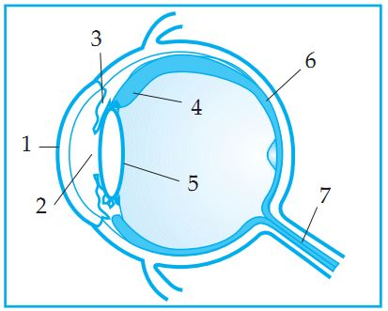
Gambar berikut digunakan untuk menjawab soal nomor 3 dan 4!

- Lensa mata pada gambar di atas ditunjukkan oleh nomor ….
- 1 C. 4
- 2 D. 5
- Fungsi bagian mata nomor 7 pada gambar di atas adalah ….
- membawa bayangan benda dari retina ke otak
- jalan masuknya cahaya dari luar ke dalam mata
- menyalurkan oksigen dan nutrisi ke seluruh mata
- melindungi bola mata dari benda-benda asing
- Penyakit mata yang disebabkan karena bayangan benda jatuh di belakang retina adalah ….
- miopi C. presbiopi
- rabun senja D. hipermetropi

- Penderita miopi (rabun jauh) dibantu dengan menggunakan kacamata berlensa ….
- cekung C. rangkap
- cembung D. silinder
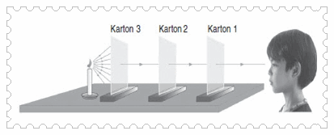
- Perhatikan gambar berikut!
Gambar di samping menunjukkan salah satu sifat cahaya, yaitu ….
A. merambat lurus
B. dapat dipantulkan
C. menembus benda bening
D. dapat dibiaskan
8. Peristiwa berikut yang menunjukkan bahwa cahaya dapat dibiaskan adalah ….
A. cahaya lampu mercusuar di pinggir pantai
- dasar kolam yang terlihat lebih dangkal
- bayangan yang terbentuk di cermin datar
- pelangi yang terlihat di langit setelah hujan
9. Sifat bayangan yang terbentuk pada cermin cembung selalu ….
- tegak, diperbesar C. terbalik, diperbesar
- tegak, diperkecil D. terbalik, diperkecil
10. Benda berikut yang memanfaatkan cermin cekung adalah ….
- lampu senter C. kaca rias
- spion mobil D. kaca jendela

Isilah titik-titik di bawah ini dengan jawaban yang tepat!
- Mata kita dapat bergerak ke kanan, ke kiri, ke atas, dan ke bawah karena digerakkan oleh ….
- Bagian dari retina yang sangat peka terhadap cahaya adalah ….
- Kemampuan lensa mata untuk mencembung dan mencekung disebut ….
- Contoh benda yang memanfaatkan cermin cembung adalah ….
- Penderita rabun dekat (hipermetropi) ditolong menggunakan kacamata berlensa ….
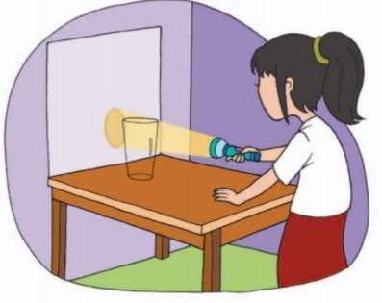
- Perhatikan gambar berikut!
Salah satu sifat cahaya yang terlihat pada gambar di samping adalah ….

- Bagian mata yang banyak mengandung pembuluh darah dan berfungsi untuk menyalurkan oksigen dan nutrisi ke seluruh bagian mata adalah ….
- Sifat bayangan yang terbentuk pada retina adalah ….
- Bayangan yang tegak dan sama besar dengan bendanya dibentuk oleh cermin ….
- Penyakit mata yang diakibatkan karena keturunan dimana penderitanya hanya dapat mengenali warna hitam dan putih saja adalah ….

Jawablah pertanyaan-pertanyaan di bawah ini sesuai perintah!
- Sebutkan fungsi salah satu bagian mata, yaitu sklera!
- Sebutkan penyebab penyakit mata rabun senja atau rabun ayam!
- Mengapa cahaya yang difokuskan oleh lensa mata harus jatuh tepat di retina?
- Bayangan yang dibentuk oleh cermin cekung sangat tergantung pada jarak bendanya. Sebutkan sifat bayangan pada cermin cekung jika benda terletak jauh dari cermin cekung!
- Mengapa spion mobil atau motor menggunakan cermin cembung?

Jawab :

